TP : évolution d’un système au cours d’une transformation chimique

Objectif :faire l’étude des quantités de matière de certaines espèces chimiques lors de la transformation subie par le système obtenu en mélangeant du carbonate de sodium et une solution d’acide sulfurique .

I / Etude qualitative
Le carbonate de sodium est un solide anhydre de formule Na₂CO₃ . La solution d’acide sulfurique est une solution aqueuse contenant de l’acide sulfurique H₂SO₄ dissous .
- Expérience :
Dans un erlenmeyer, introduire quelques mL de solution d’acide sulfurique et une petite spatule de carbonate de sodium ; observer .
- Reste-t-il du carbonate de sodium dans la solution finale ?
- Reste-t-il de l’acide dans la solution finale ? Faire le test nécessaire et conclure .
- Quel test doit-on faire pour montrer que le gaz qui se dégage est du dioxyde de carbone ? Proposer un dispositif expérimental simple , le faire contrôler par le professeur , et effectuer le test .
- Schématiser la transformation chimique correspondant à l’expérience effectuée dans l’erlenmeyer

- Dans la solution aqueuse d’acide sulfurique est-ce l’eau ou H₂SO₄ (aq) qui a réagi ? Quel test doit-on faire pour le savoir ? Le réaliser et conclure .
- Sachant que la solution finale du ballon contient du sulfate de sodium dissous Na₂SO₄( aq ) proposer une équation pour la réaction associée à la transformation chimique étudiée.

II / Etude quantitative
- Expériences
A une masse constante de carbonate de sodium ( m = 1,06 g) on ajoute des volumes croissants de solution d’acide sulfurique et on mesure à chaque fois le volume de dioxyde de carbone obtenu .
Mode opératoire :
- Remplir l’éprouvette graduée d’eau et la retourner sur le cristallisoir contenant de l’eau ; fixer l’éprouvette avec la pince .
- Introduire l’extrémité du tuyau de caoutchouc dans l’éprouvette .
- Dans un petit bécher, propre et sec, peser très exactement 1,06 g de carbonate de sodium .
- Dans l’erlenmeyer verser le volume v de solution d’acide sulfurique , prélevé à la pipette .
- Verser rapidement le carbonate de sodium dans l’erlenmeyer et mettre le bouchon aussitôt .
- Attendre la fin de l’effervescence ; relever le volume de dioxyde de carbone dégagé ; mesurer le pH de la solution finale ; noter la présence éventuelle d’un reste de solide .
- Faire un schéma annoté du dispositif expérimental utilisé ;
- Noter vos résultats dans le tableau ainsi que ceux de vos camarades :

Volume de solution d’acide sulfurique | Volume de dioxyde de carbone | Reste de solide dans la solution finale | pH de la solution finale | Réactif limitant
2 mL
4 mL
6 mL
8 mL
10 mL
12 mL
14 mL
16 mL

- Tracer le volume de dioxyde de carbone obtenu en fonction du volume de solution d’acide sulfurique utilisé .
- On distingue deux parties sur le graphique ; pour chacune d’elles , indiquer le réactif limitant, c’est à dire le réactif responsable de l’arrêt de la transformation chimique . Pour le point commun aux deux parties de ce graphique , quelle est la cause de l’arrêt de la transformation chimique ?
- Etude de l’expérience réalisée avec 6 mL de solution d’acide sulfurique :
- Calculer le nombre de mole initial de Na₂CO₃ .
- Calculer le nombre de mole initial de H₂SO₄ sachant que la concentration molaire de la solution d’acide sulfurique est c = 1 mol / L .
- Compléter les lignes 1 et 2 du tableau ci-dessous .
- Déterminer la valeur de l’avancement maximal et compléter la ligne 3 du tableau .

Equation Na₂CO₃ (s) + H₂SO₄ (aq) CO₂ (g) + Na₂SO₄ (aq) + H₂O (l)
Etat initial
( mmol )
Au cours de la transformation
Etat final ( mmol )

- Tracer les nombres de mole des réactifs en fonction de l’avancement x . Quel est le réactif limitant ? comparer avec le résultat expérimental ( tableau de la question 3 ) .
- Calculer le nombre de mole de dioxyde de carbone obtenu expérimentalement et le comparer à la valeur théorique .
- Etude de l’expérience réalisée avec 12 mL de solution d’acide sulfurique :
Même travail qu’à la question 6 .

Dispositif expérimental utilisé

Résultats du TP

Remarques :
- Le choix d’une masse de carbonate de sodium égale à 1,06g correspond au souhait d’utiliser 10mmol de ce réctif ; il nécessite une balance au centième .
- L’ utilisation d’une solution d’acide sulfurique à 1mol/L impose les lunettes de protection pour les élèves .
- Les prélèvements de la solution d’acide sulfurique ont été faits avec une pipette graduée 10mL munie d’un pipeteur .

- Le dioxyde de carbone a été recueilli , sur la cuve à eau , avec une éprouvette graduée de 250mL , d’où la nécessité d’adapter correctement le volume d’acide pour que le volume de dioxyde de carbone soit compris entre 30mL et 250mL ;si on dispose d’un calcimètre de capacité au moins égale à 250mL ,on pourra ramener le dioxyde de carbone obtenu à la pression atmosphérique ( les résultats obtenus sans correction de pression sont cependant satisfaisants ) ; les élèves devant boucher le plus rapidement possible l’erlenmeyer pour limiter les pertes de dioxyde de carbone , il est préférable de verser l’acide en premier pour pouvoir ajuster correctement le volume ( on peut améliorer le dispositif en plaçant le carbonate de sodium dans un tube à hémolyse ) .

Volume d’acide | Volume de CO₂ | Observations finales | Réactif limitant
2 mL | 46 mL | reste de solide pH >7 | H₂SO₄
4 mL | 86 mL | idem idem | idem
6 mL | 140 mL | idem idem | idem
8 mL | 186 mL | idem idem | idem
10 mL | 223 mL | plus de solide pH < 7 | Na₂CO₃
12 mL | 222 mL | idem idem | idem
14 mL | 224 mL | idem idem | idem
16 mL | 222 mL | idem idem | idem

Partie I : l’acide limite la réaction ; la quantité d’acide versé augmente donc le volume de dioxyde de carbone augmente .

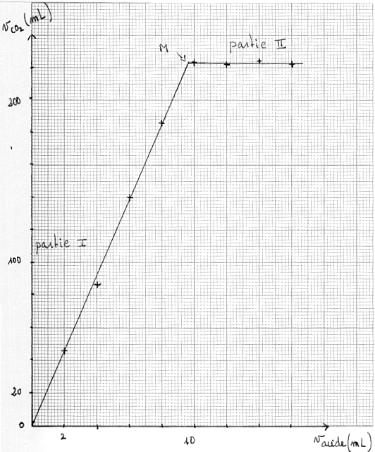

Partie II : le carbonate de sodium limite la réaction ; la quantité de carbonate de sodium utilisée est constante donc le volume de dioxyde de carbone est constant .

Point M : les réactifs sont tous les deux entièrement consommés .

6 mL d’acide versé :

Equation Na₂CO₃ ( s ) + H₂SO₄ ( aq ) CO₂ (g ) + Na₂SO₄ ( aq ) + H₂O ( l )
Etat initial ( en mmol ) | 10 | 6 | 0 | 0 | beaucoup
Au cours de la transformation ( en mmol ) | 10 - x | 6 - x | x | x | beaucoup
Etat final ( en mmol ) | 4 | 0 | 6 | 6 | beaucoup

Avancement maximal x_{max} = 6 mmol ; le réactif limitant est H₂SO₄
Nombre de mole de dioxyde de carbone obtenu expérimentalement n = 140 / 24 = 5,8 mmol

12 mL d’acide versé :

Equation Na₂CO₃ ( s ) + H₂SO₄ ( aq ) CO₂ (g ) + Na₂SO₄ ( aq ) + H₂O ( l)
Etat initial ( en mmol ) | 10 | 12 | 0 | 0 | beaucoup
Au cours de la transformation ( en mmol ) | 10 - x | 12 - x | x | x | beaucoup
Etat final ( en mmol ) | 0 | 2 | 10 | 10 | beaucoup

Avancement maximal x_{max} = 10 mmol ; le réactif limitant est Na₂CO₃
Nombre de mole de dioxyde de carbone obtenu expérimentalement n = 223 / 24 = 9,3 mmol

